**Fundación Forge**

**Resultados entrega de Kits**

**Nombre:** Miguel Ángel Ortiz Escobar

**Ficha:** Redes y seguridad

**Instructora:** Alba Sáenz

Desafío 1

A las personas que les realicé las preguntas, pude rescatar que tengo malas actitudes cuando escucho algo que no me gusta y que tengo esas actitudes cuando me siento estresado o con falta de sueño.

Para mejorar mis acciones, debo tener una mejor gestión de mi descanso, para no sentirme cansado en las mañanas y me sienta con un mejor humor que ayude a las personas a mi alrededor.

Desafío 2

No realizo esas acciones

Desafío 3

No tengo quien me firmé, pero lo cumplí participando en las clases de servicios de AWS

Desafío 4

No realizo esas acciones

Desafío 5

No realizo esas acciones

Desafío 6

No realizo esas acciones

Desafío 7

No realizo esas acciones

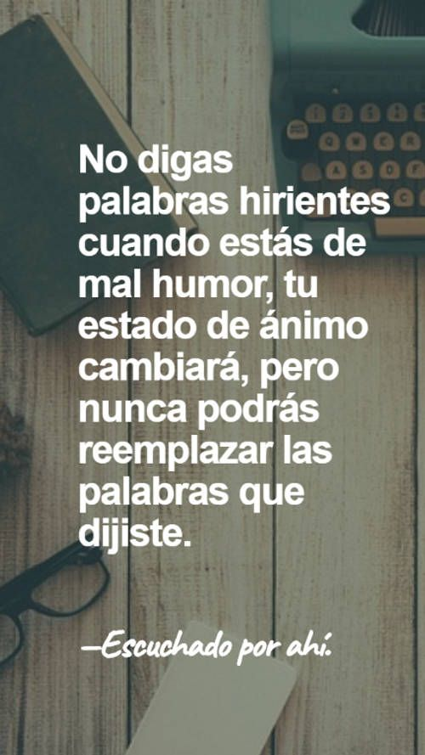

Esta frase va de mi lado, sin querer soy una persona que no resiste el mal comportamiento de otros y reacciono de mal forma, con mis compañeros no he tenido problemas ya que no hablo con ellos, pero hay ciertos malos comportamientos de algunos compañeros, mi objetivo es cambiar el mal humor y respetar cada acto de las personas, además de poder aportar a su mejoramiento de una forma mas leve y sin ser grosero.

Conclusión

Mi conclusión frente a este desafío es aprender a ser mas equitativo y colaborativo con las demás personas, ayudar es un acto de respeto y empatía por los demás, pude aprender a darme cuenta de mis comportamientos, mis errores, y estados de animo que afectaran mi vida si no realizo cambios, las personas merecen respeto y buen trato, y en el ambiente laboral se necesita mas que nada, porque de esa forma, se puede trabajar en equipo y se logran las metas.